Формирование Заявления в ФГИС ПГС

Для формирования нового заявления по «Переводу жилого помещения в нежилое и нежилого помещения в жилое», необходимо открыть ФГИС ПГС, авторизоваться под своей учётной записью и далее перейти в модуль «Перевод жилого помещения в нежилое и нежилого помещения в жилое», выбрав соответствующий блок (Рисунок 1).
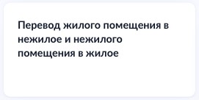
Рисунок 1 – Выбор модуля
В левой, верхней части экрана в боковом меню, выбрать пункт «Заявления» (Рисунок 2).

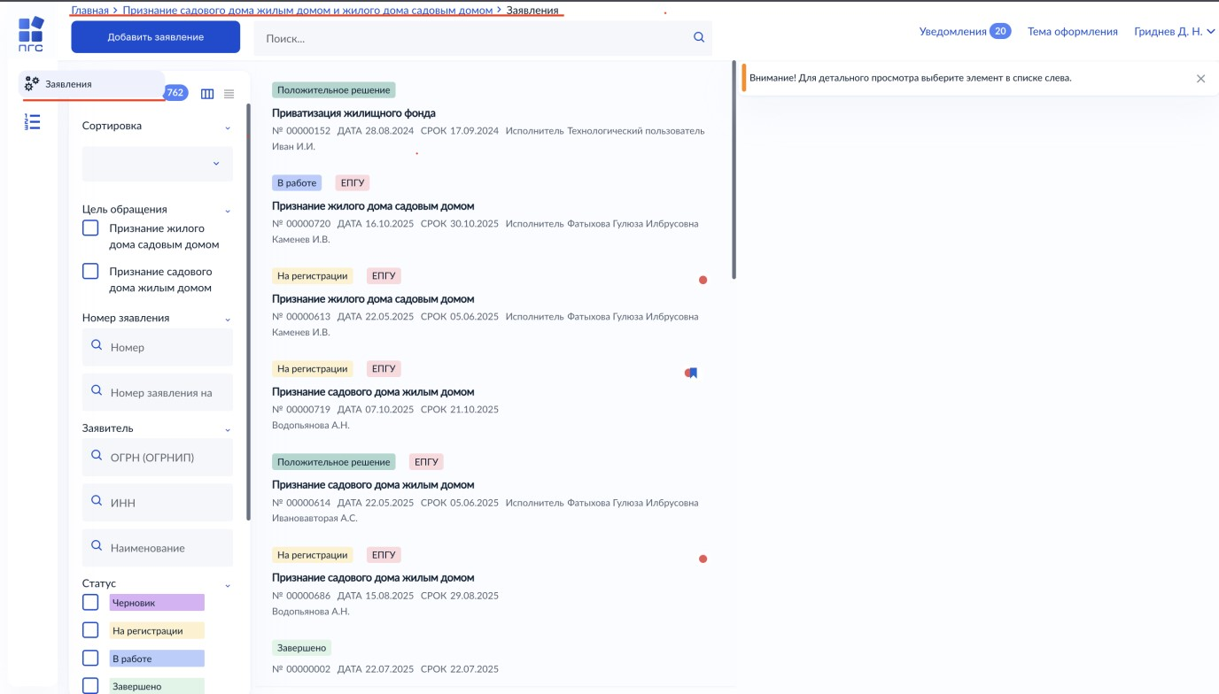
Рисунок 2 – Реестр заявлений

Откроется список (реестр) всех заявлений, созданных в системе, относящихся к территориальному органу, под ролью которого авторизовался пользователь. С помощью фильтров в навигационной панели, можно отфильтровать заявления по заданным критериям.
Для создания нового заявления необходимо в левом верхнем углу нажать кнопку «Добавить заявление» (Рисунок 3).
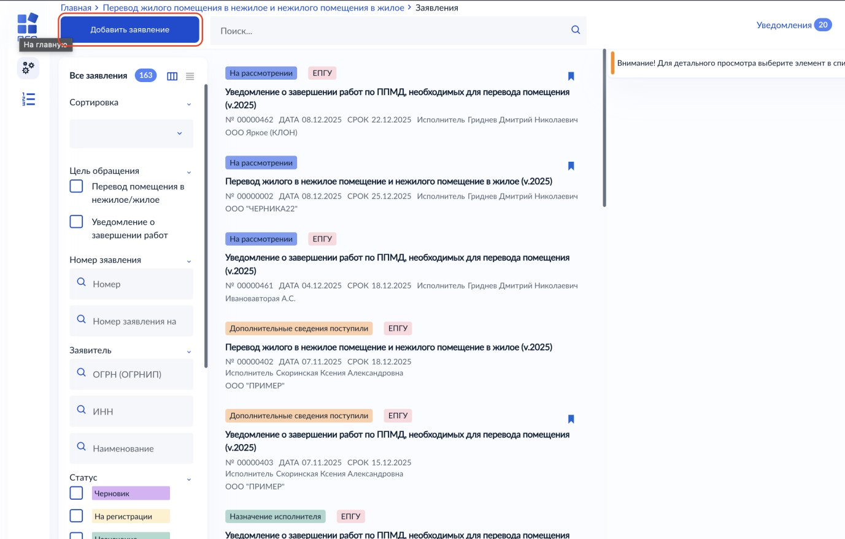
Рисунок 3 – Создание нового заявления

После чего откроется список стандартов, просмотреть подробную информацию по стандарту можно в правой части экрана, предварительно выбрав стандарт заявления (Рисунок 4).

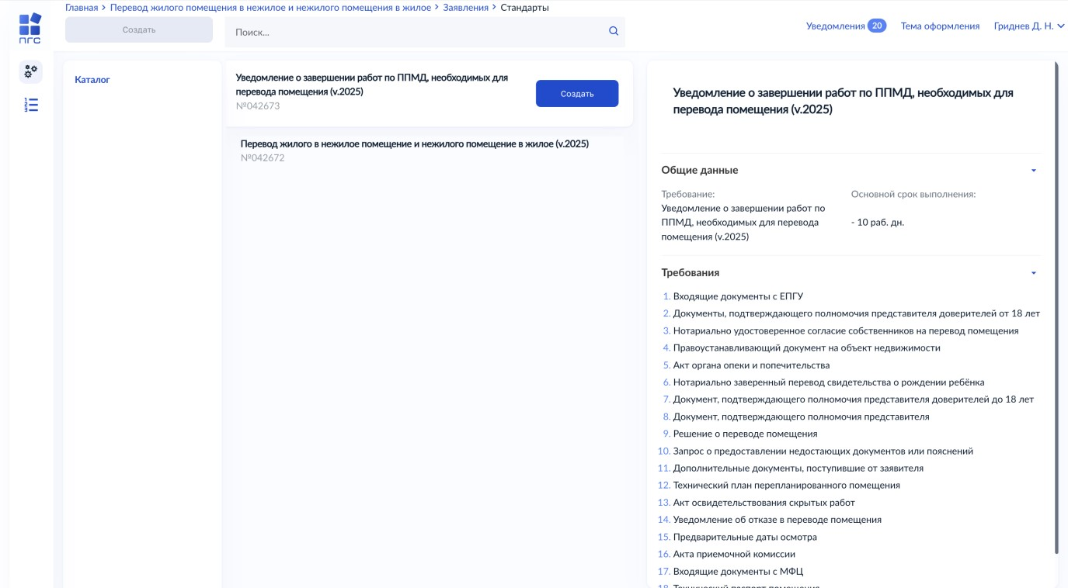
Рисунок 4 – Выбор стандарта заявления

После выбора подходящего стандарта необходимо нажать кнопку «Создать». Кнопка появляется при наведении курсора на необходимый стандарт (Рисунок 5).

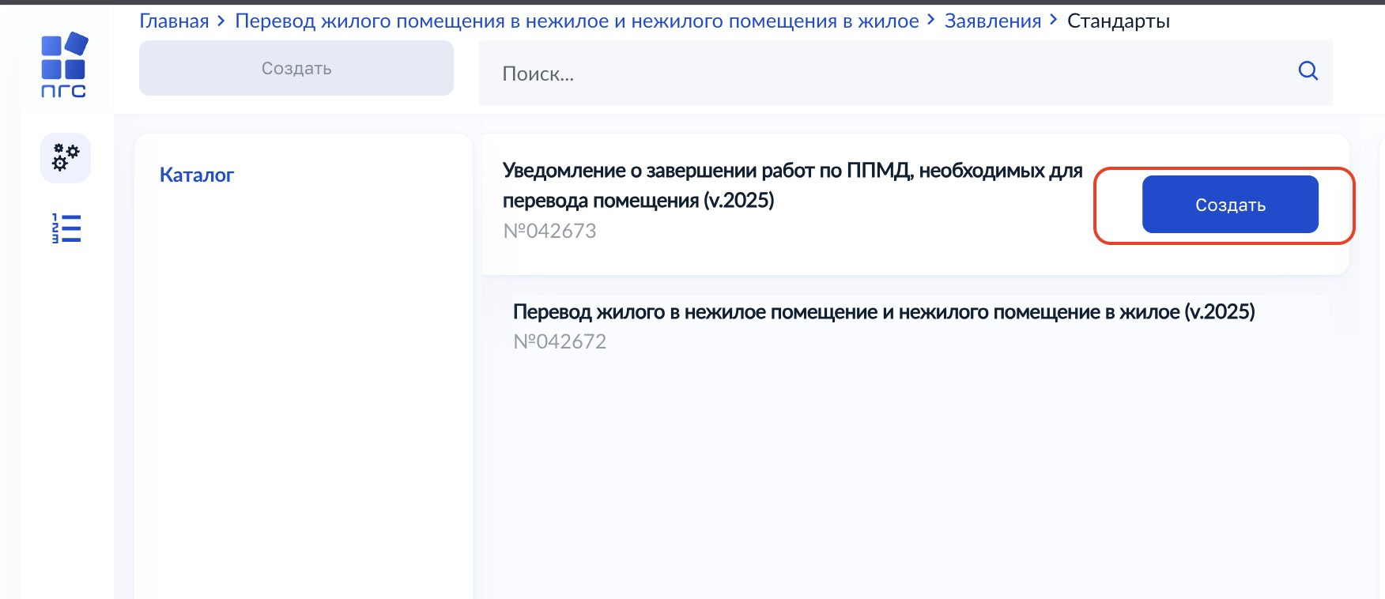
Рисунок 5 – Создание заявления из стандарта

По нажатию кнопки откроется экранная форма нового заявления (поля заполняются в соответствии с выбранным стандартом) (Рисунок 6).

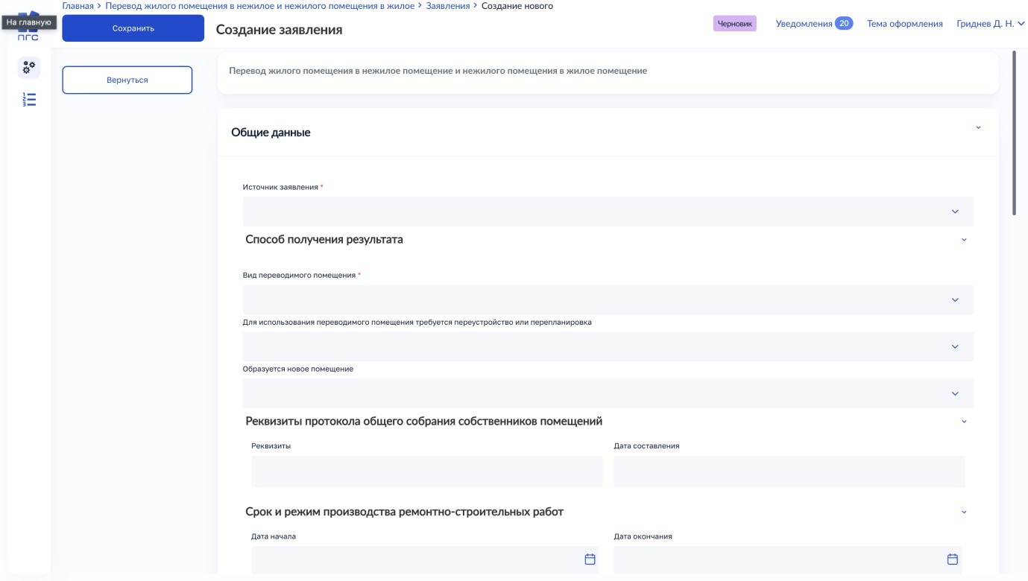
Рисунок 6 – Форма создания нового заявления

Перевод жилого помещения в нежилое и нежилого
помещения в жилое

Для создание нового стандарта «Перевод жилого помещения в нежилое и нежилого помещения в жилое», выбираем стандарт № 038425 и нажимаем кнопку «Создать» (Рисунок 7).

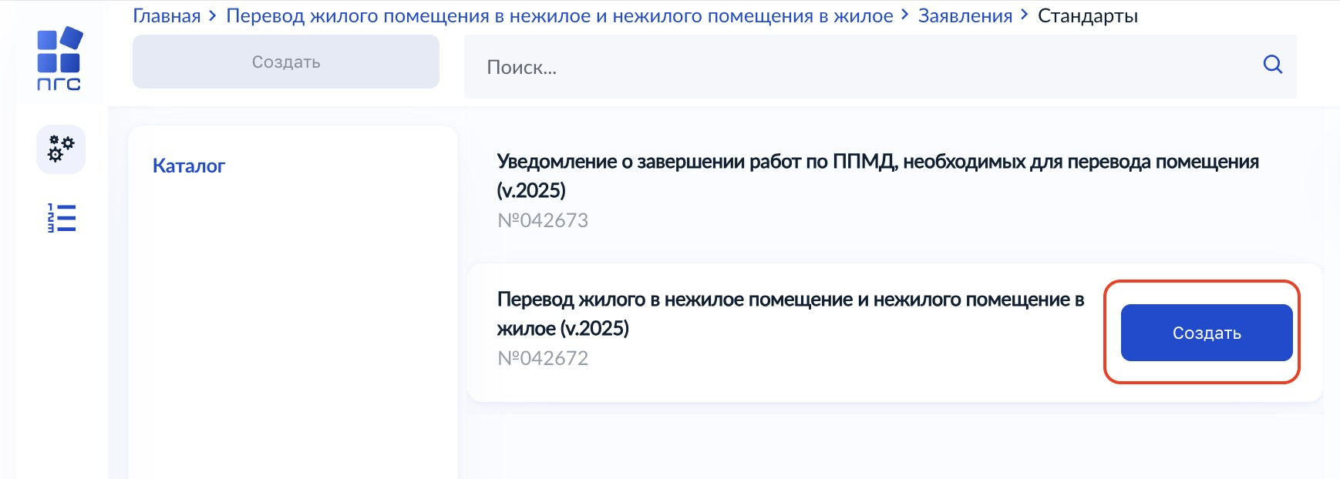
Рисунок 7 – Создание стандарта «Перевод жилого помещения в нежилое и нежилого помещения в жилое»

Структура заявления

После выбора стандарта «Перевод жилого помещения в нежилое помещение и нежилого помещения в жилое помещение» в открывшемся окне отобразятся следующие разделы заявления:
- «Общие данные»;
- «Заявители»;
- «Данные по объектам»;
- «Документы»:
- «Входящие документы»;
- «Процессные документы»;
- «Результирующие документы»;
- Межвед-запросы.
- «Завершенные операции»;
- «История».

2.1.1 Блок «Общие данные»

Блок «Общие данные» содержит следующие формы для заполнения (Рисунок 8):
- Источник заявления.
- Способ получения результата:
- Вид переводимого объекта;
- Для использования переводимого объекта требуется переустройство или перепланировка?
- Образуется новое помещение.
- Реквизиты протокола общего собрания собственников помещений:
- Реквизиты;
- Дата составления.
- Срок и режим производства ремонтно-строительных работ:
- Дата начала;
- Дата окончания.
- Комментарии с ЕПГУ:
- Дата;
- Комментарий.

Обязательные поля для заполнения выделены отдельным символом – звёздочка «*».
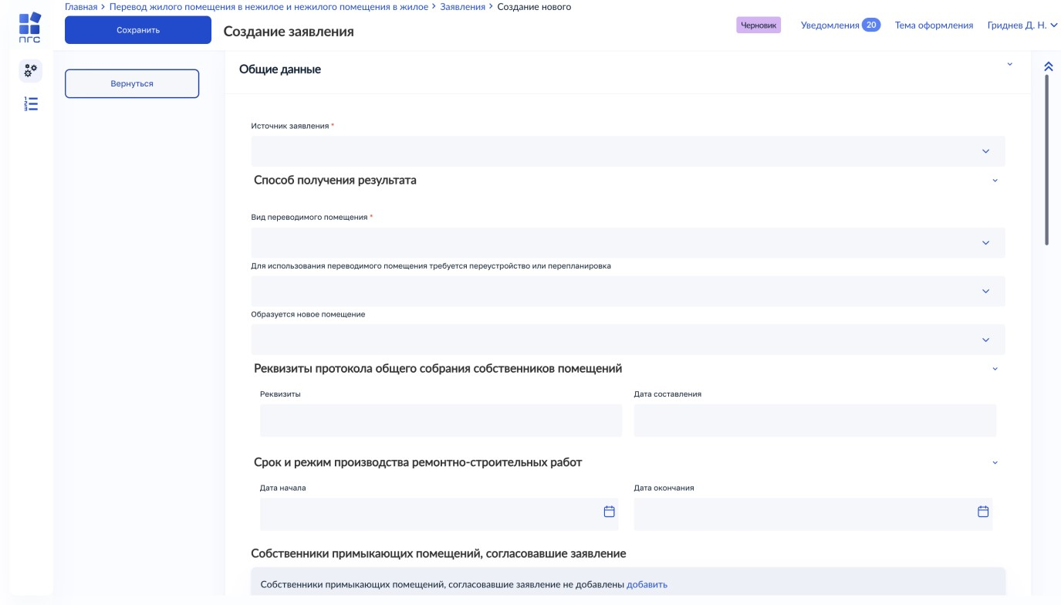
Рисунок 8 – Формы для заполнения «Общие данные»

В разделе «Источник заявления» выберите одно необходимое значение из предложенных вариантов. В зависимости от выбранного значения заполнится соответствующее поле (Рисунок 9).

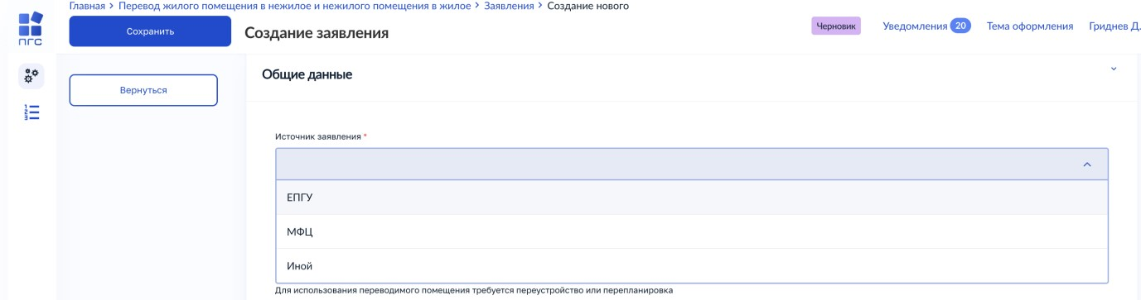
Рисунок 9 – Раздел «Источник заявления»

Разделе «Способ получения результата», первоначальное поле – заполняется автоматически, в зависимости от выбранного варианта заявителем.
Поле «Вид переводимого объекта» заполняется предложенными вариантами (Рисунок 10):
- Жилое;
- Нежилое

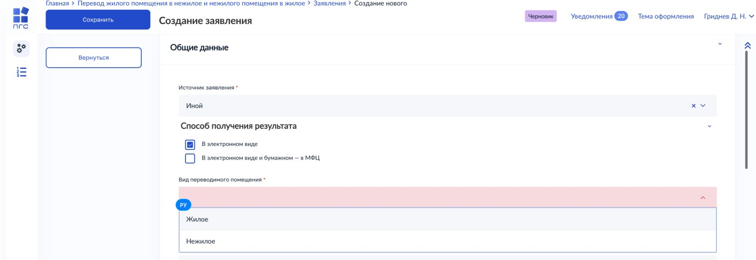
Рисунок 10 – Поле «Вид переводимого помещения»

Далее, необходимо выбрать значение «Да» или «Нет» при ответе на вопросы в формах (Рисунок 11):
- Для использования переводимого объекта требуется переустройство или перепланировка;
- Образуется новое помещение.

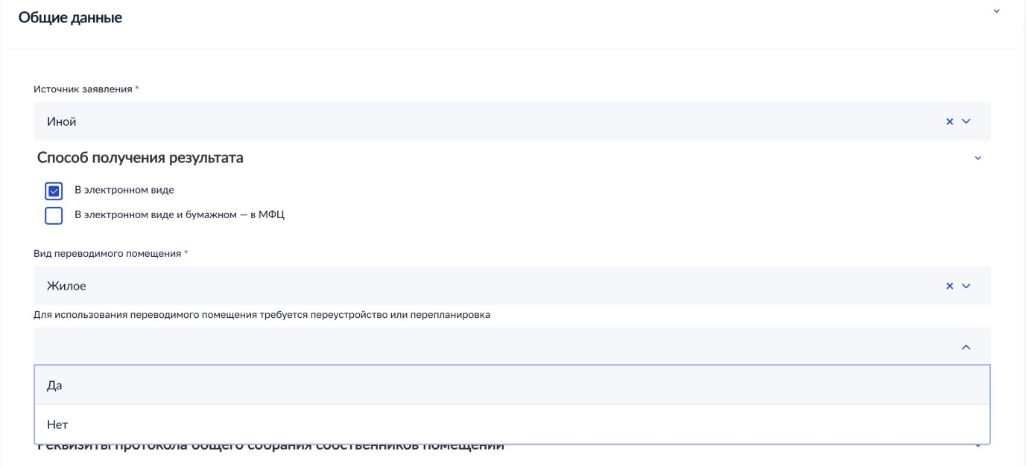
Рисунок 11 – Поле «Для использования переводимого помещения требуется переустройство или перепланировка»

Раздел «Реквизиты протокола общего собрания собственников помещений» содержит два поля для заполнения (Рисунок 12):
- Реквизиты;
- Дата составления.

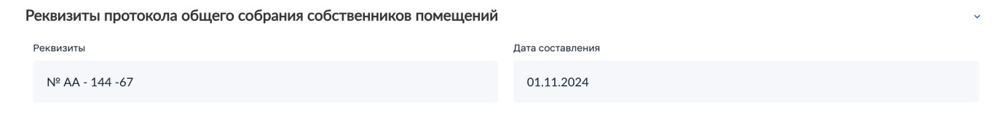
Рисунок 12 - Раздел «Реквизиты протокола общего собрания собственников помещений»
В разделе «Срок и режим производства ремонтно-строительных работ» необходимо заполнить следующие поля (Рисунок 13):
- Дата начала;
- Дата окончания.

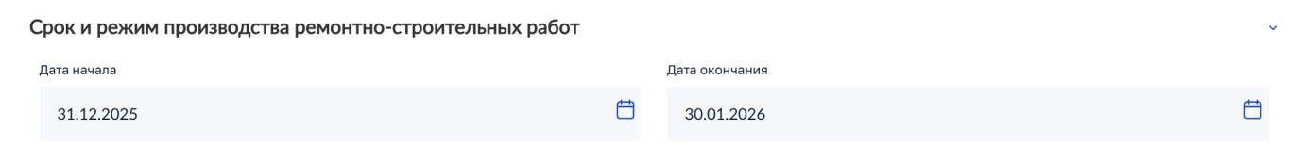

Рисунок 13 - Раздел «Срок и режим производства ремонтно-строительных работ»

В разделе «Собственники примыкающих помещений, согласовавшие заявление» необходимо указать данные собственников примыкающих помещений (Рисунок 14):
- Наименование собственника;
- Электронная почта собственника.

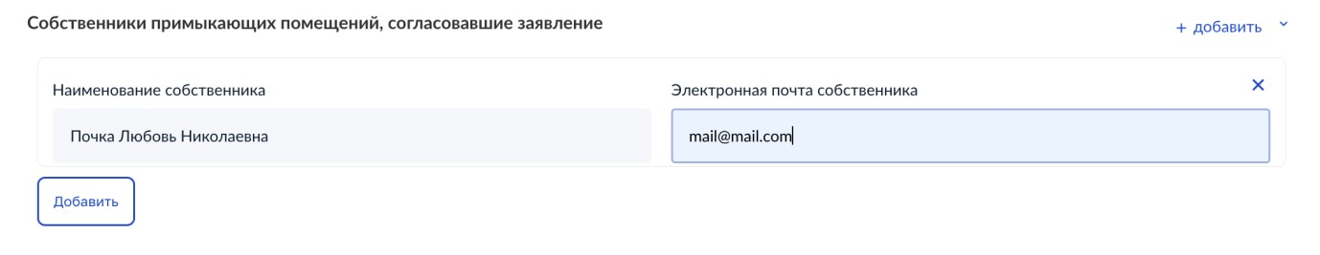
Рисунок 14 – Раздел «Собственники примыкающих помещений, согласовавшие заявление»

Формы раздела «Комментарии с ЕПГУ», заполняются системой автоматически, если такие данные поступили от заявителя (Рисунок 15):
- Дата;
- Комментарий.

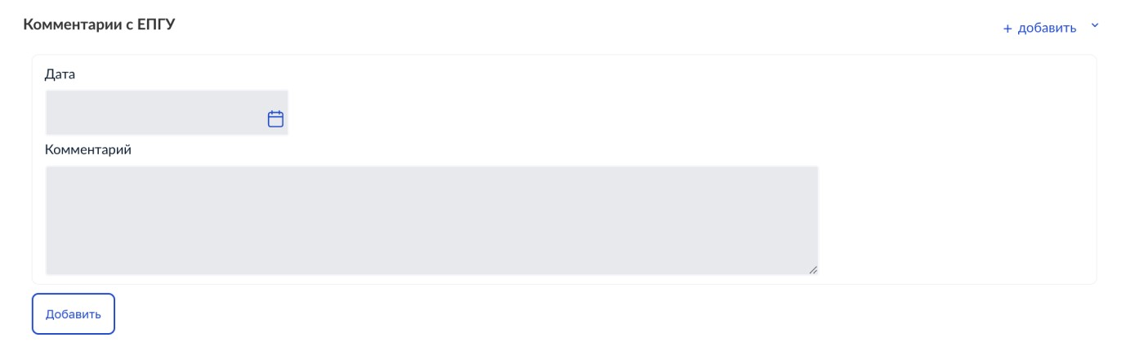
Рисунок 15 - Раздел «Комментарии с ЕПГУ»

Блок «Заявители»

Для добавления сведений о заявителе, необходимо нажать кнопку «Добавить» в блоке «Заявители» (Рисунок 16).

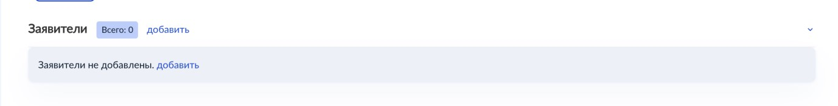
Рисунок 16 – Добавление заявителя

В окне «Заявители» нужно выбрать тип заявителя (Рисунок 17):
Юридическое лицо;
Индивидуальный предприниматель;
Физическое лицо;
Филиал иностранного юридического лица.

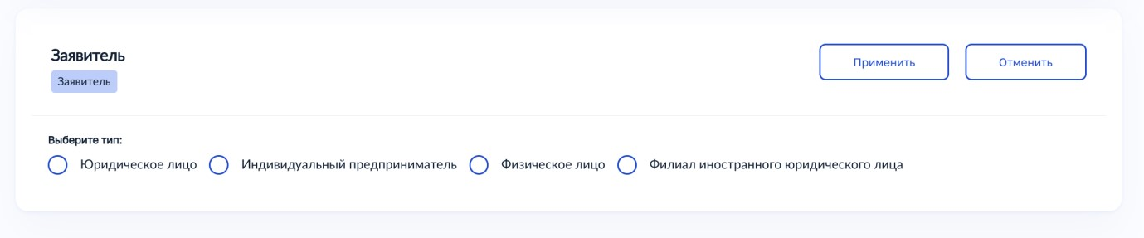
Рисунок 17– Выбор типа заявителя

Для поиска заявителя с помощью строки «Поиск» необходимо ввести наименование, либо ИНН или ОГРН заявителя и нажать кнопку «Найти». Далее в открывшемся окне выбрать заявителя и нажать кнопку «Выбрать» (Рисунок 18, Рисунок 19):

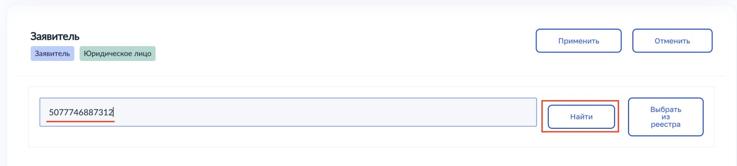
Рисунок 18 – Строка «Поиск»

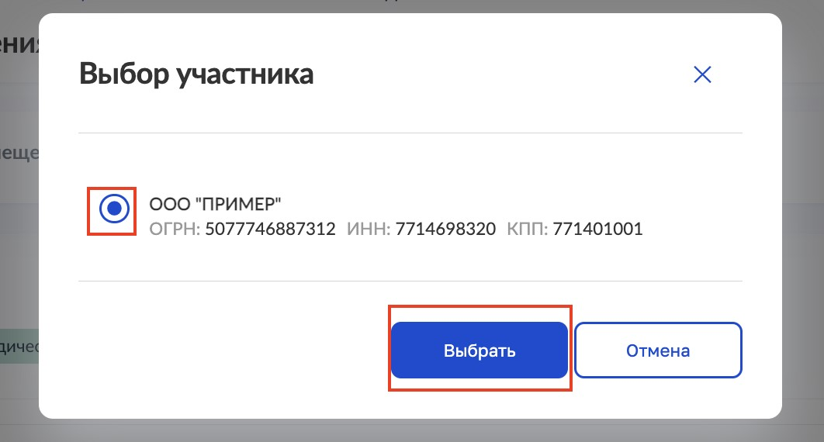
Рисунок 19 – Выбор заявителя

Далее необходимо заполнить все обязательные поля с отдельным признаком – звездочка «*». Таким обязательным полем для заполнения является поле «Тип субъекта» для заполнения необходимо выбрать значение из выпадающего списка (Рисунок 20)

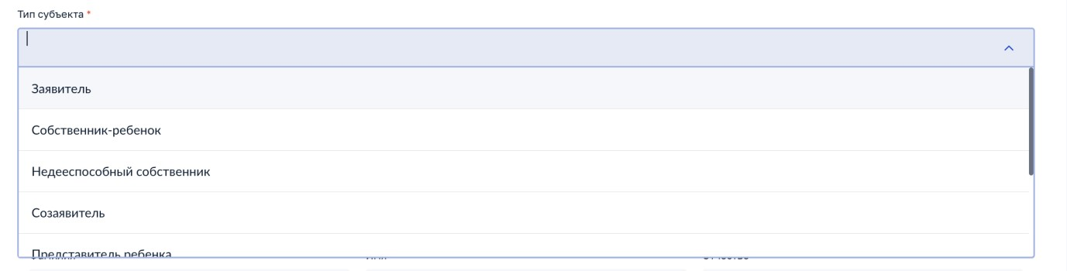
Рисунок 20 – Заполнение поля «Тип субъекта»

После внесения необходимой информации нажмите кнопку «Применить» (Рисунок 21).

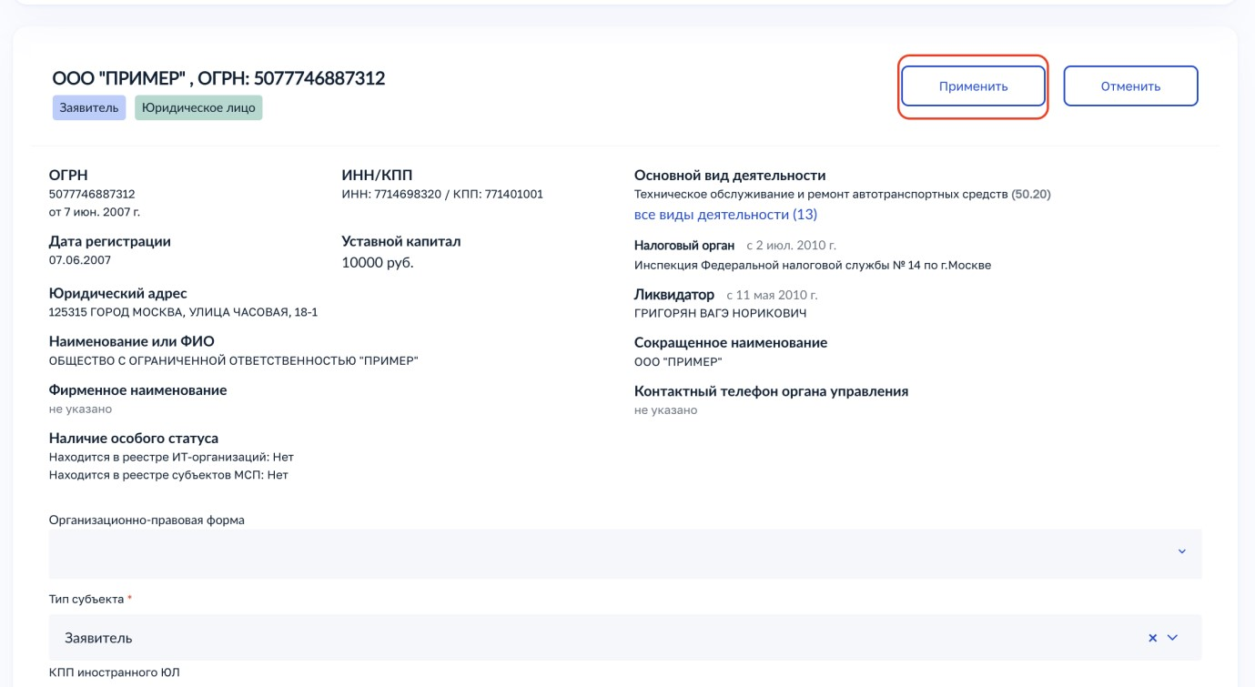
Рисунок 21 – Добавление заявителя

Блок «Данные по объектам»

Для добавления конкретного объекта необходимо нажать кнопку «Добавить» в блоке «Данные по объектам» (Рисунок 22).
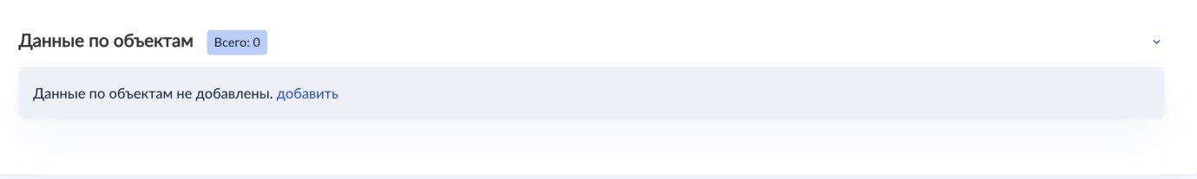
Рисунок 22 – Добавление нового объекта

Для поиска объекта с помощью строки «Поиск» необходимо ввести наименование объекта и нажать кнопку «Найти». Далее в открывшемся окне выбрать одно из найденных помещений (объектов) и нажать кнопку «Выбрать» (Рисунок 23, Рисунок 24).

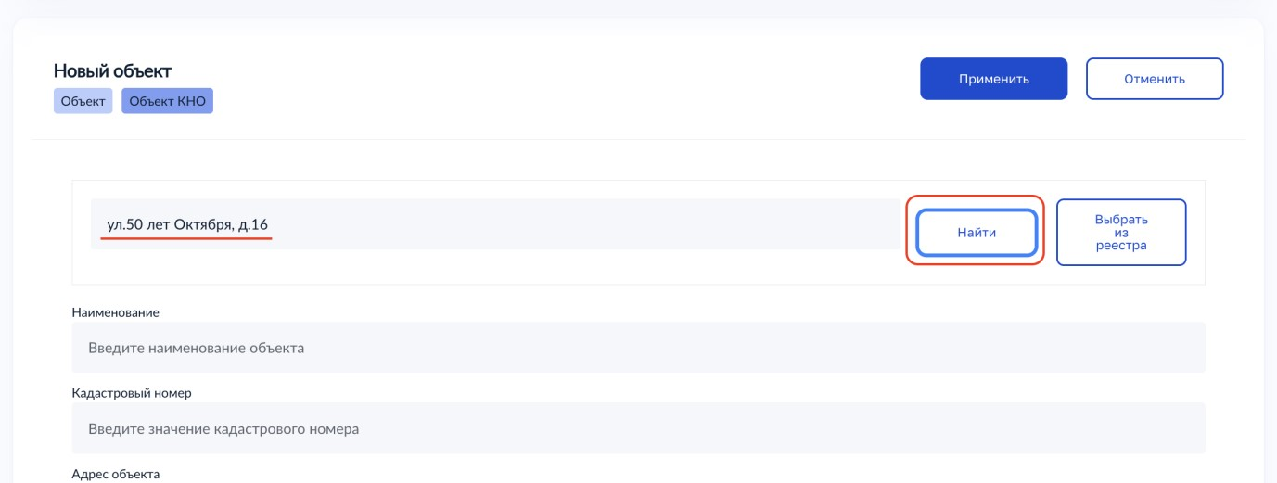
Рисунок 23 – Строка «Поиск»

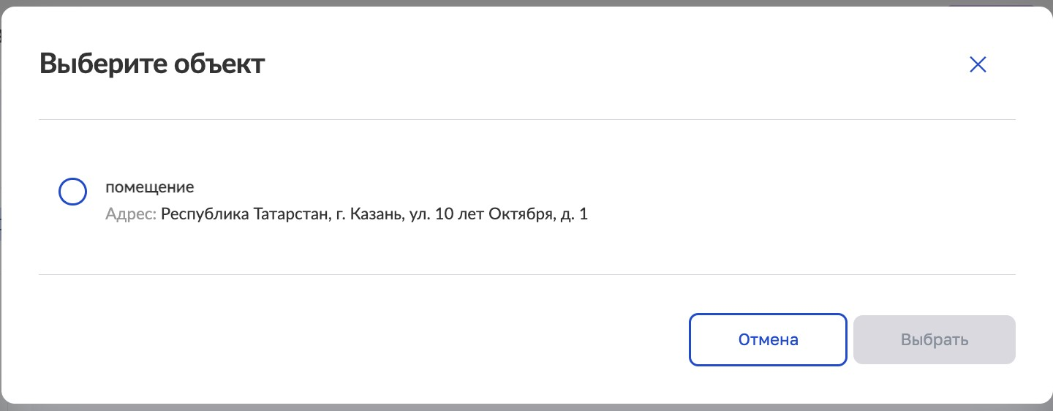
Рисунок 24 – Выбор объекта

После выбора объекта заполните все обязательные поля со знаком «*» и нажмите кнопку «Применить» (Рисунок 25).

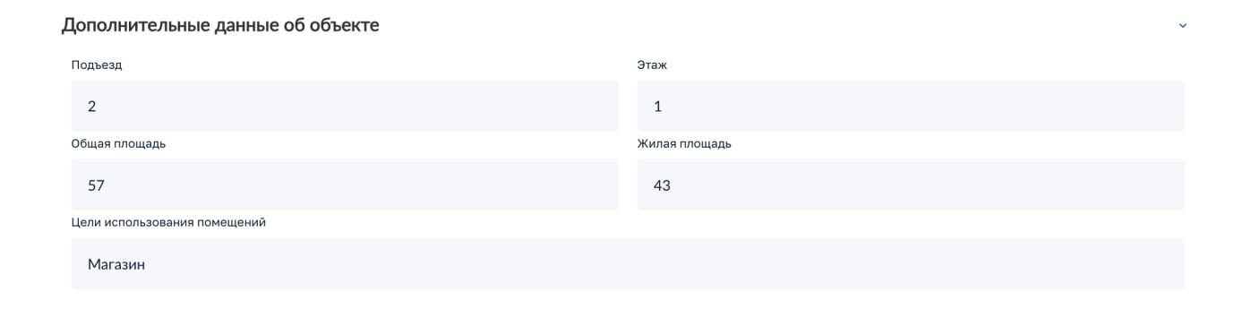
Рисунок 25 – Добавление объекта (объекта)

Для создания нового объекта (объекта) необходимо заполнить поля (Рисунок 26):
- Наименование;
- Кадастровый номер;
- Адрес объекта;
- Тип объекта;
- Площадь;
- Условный номер;
- Населенный пункт;
- Местонахождение объекта;
- Подъезд;
- Этаж и прочие.

После внесения требуемых данных необходимо нажать кнопку «Применить».
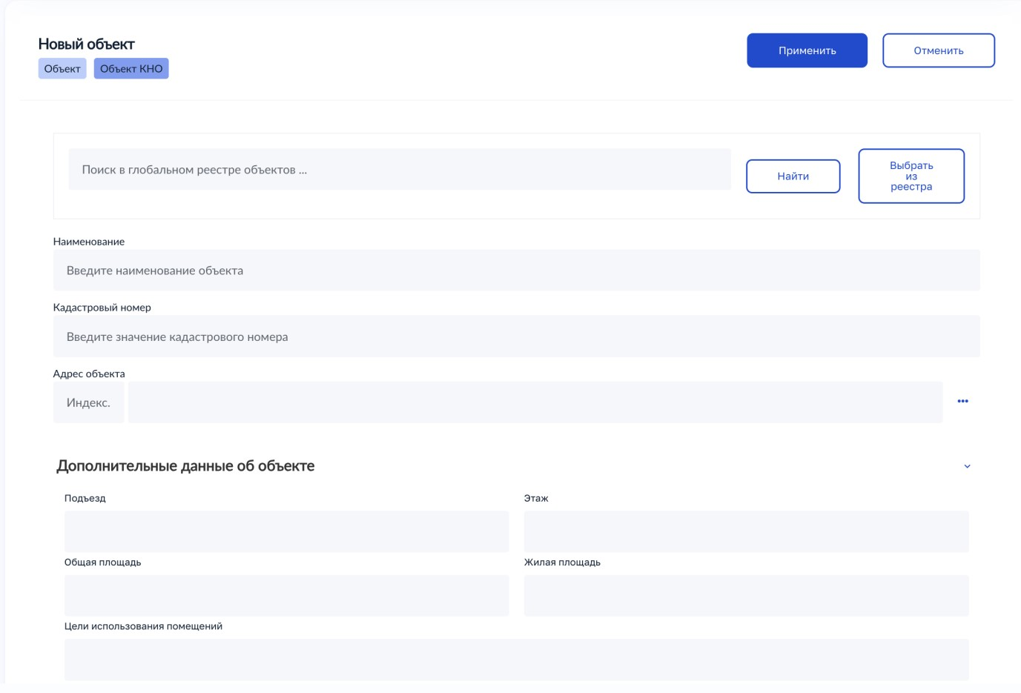
Рисунок 26 – Создание нового объекта (объекта)

Блок «Документы»

Для того чтобы просмотреть или скачать поступившие документы от заявителя, нужно перейти в блок «Документы», так же там будет возможность добавить новый требуемый документ или просмотреть дополнительную информацию, например - «Дату и время» поступления документов (Рисунок 27)

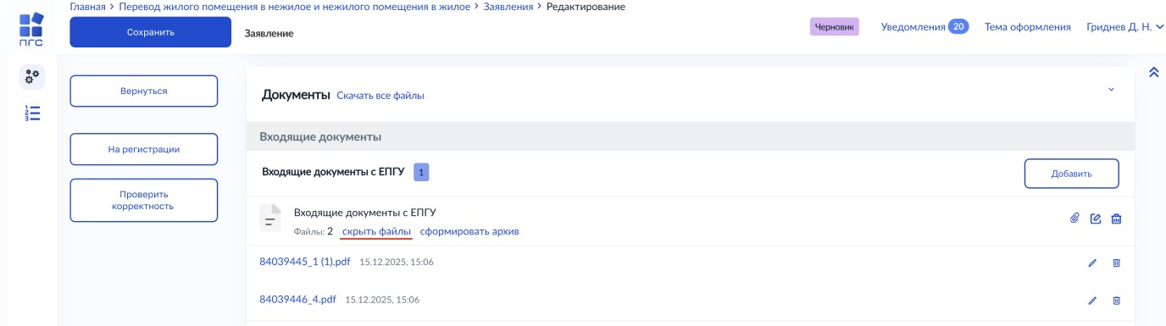
Рисунок 27 – Блок «Документы»

Чтобы отредактировать информацию по приложенным файлам, добавить дополнительные файлы или удалить ненужные файлы – необходимо нажать соответствующие кнопки «Редактировать» или «Удалить» (Рисунок 28)

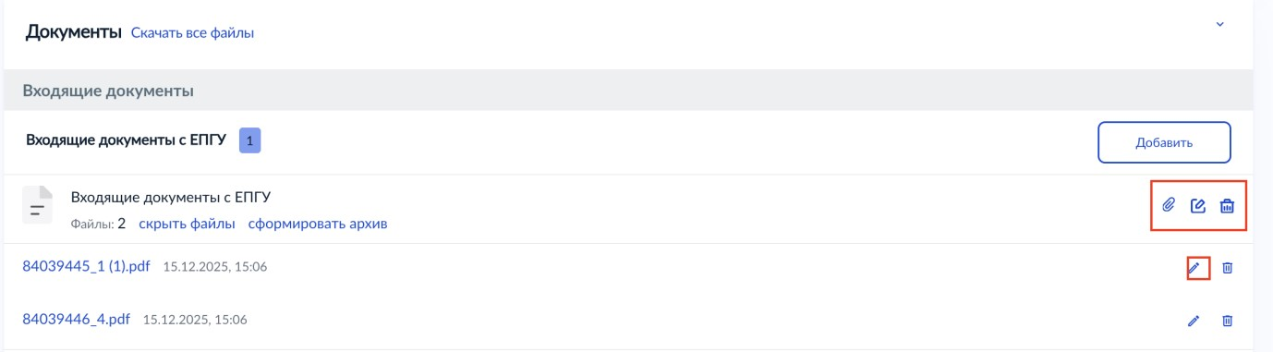
Рисунок 28 – Блок «Документы»

Чтобы внести изменения в наименование файла необходимо нажать кнопку редактировать, и система отобразит дополнительные поля. После внесения изменений, нажмите кнопку «Применить» (Рисунок 29)
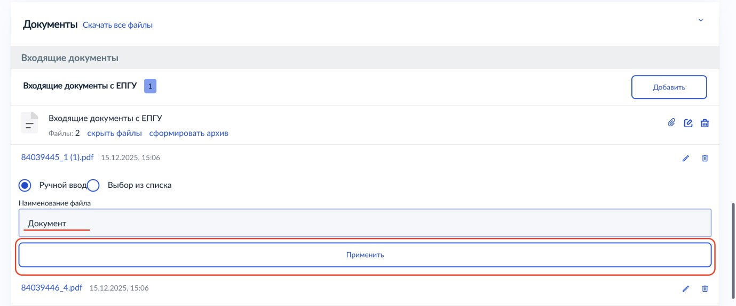
Рисунок 29 – Редактирование наименования документа

Раздел «Межвед-запросы»

В разделе «Межвед-запросы» можно будет просмотреть ранее отправленные «Межведомственные запросы» для получения дополнительных данных по заявлению (Рисунок 30).

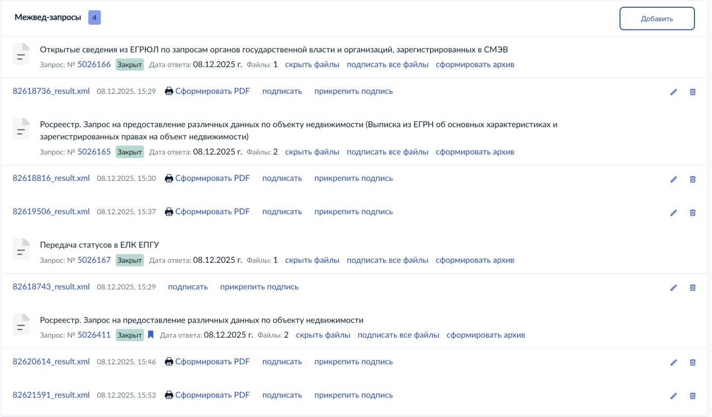
Рисунок 30 – Раздел «Межвед - запросы»

В данном блоке отображаются все «Межведомственные запросы» отправленные, как автоматически (регламентные), так и ручным (самостоятельным) способом.

Блок «Завершенные операции»

На вкладке «Завершенные операции» можно просмотреть подробную информацию обо всех завершенных или выполняемых событиях согласно основному процессу предоставления услуги (Рисунок 31).
Доступны следующие данные:
- Наименование события;
- Дата создания;
- Исполнитель;
- Дата завершения.

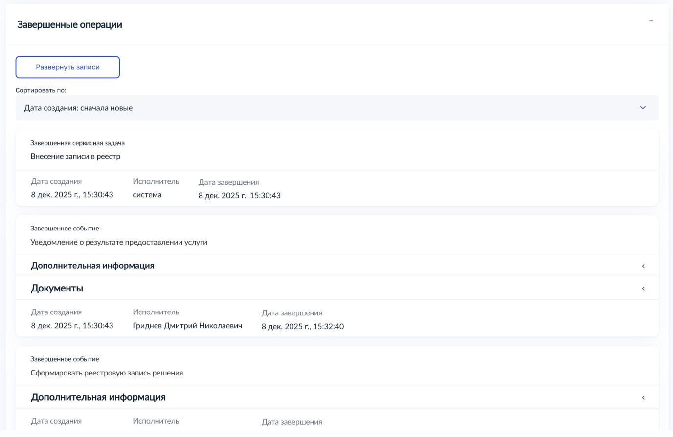
Рисунок 31 – Блок «Завершенные операции»

Блок «История»

На этой вкладке отображается полная история всех действий, совершенных в процессе создания и обработки заявления.
Выводится следующая информация:
- Время;
- Дата;
- Кто совершил действие;
- Описание совершенного действия.
История отображается в обратном хронологическом порядке от новых к старым (старые внизу, новые вверху) (Рисунок 32).

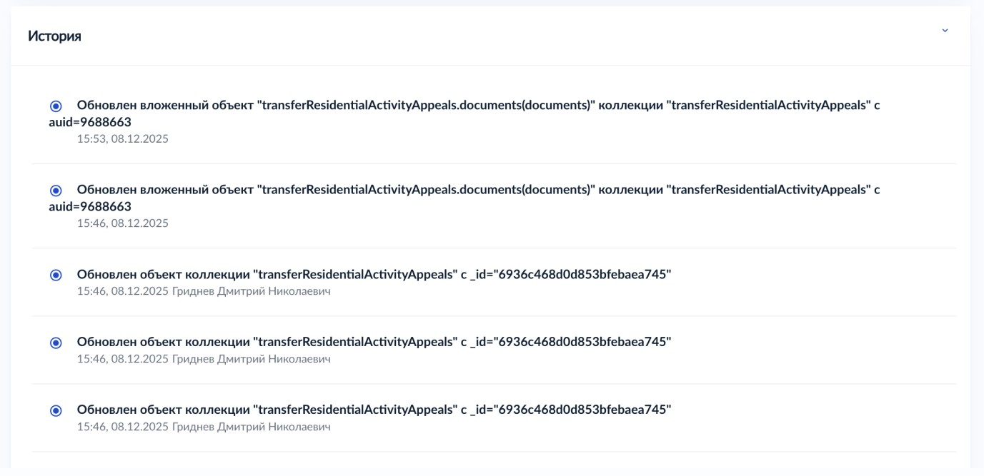
Рисунок 32 – Блок «История»

